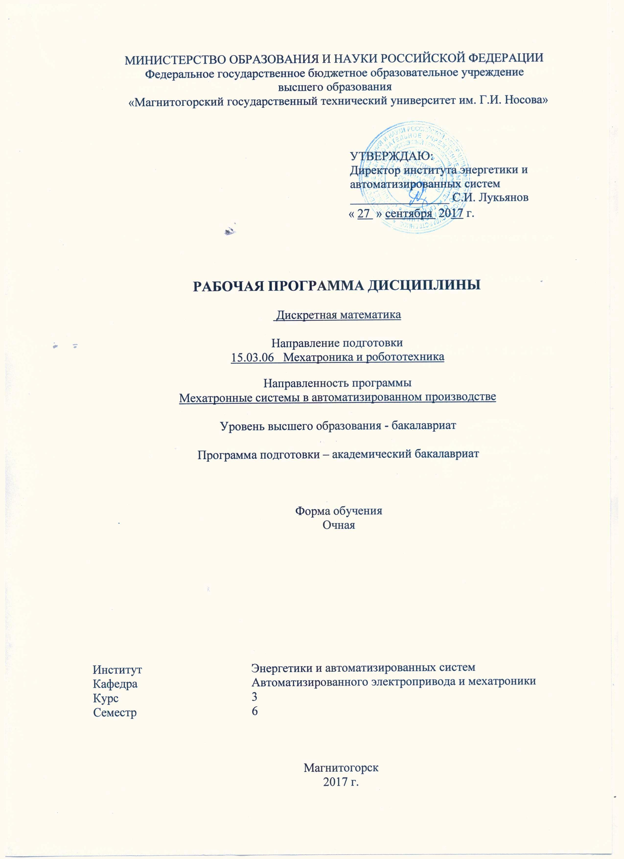
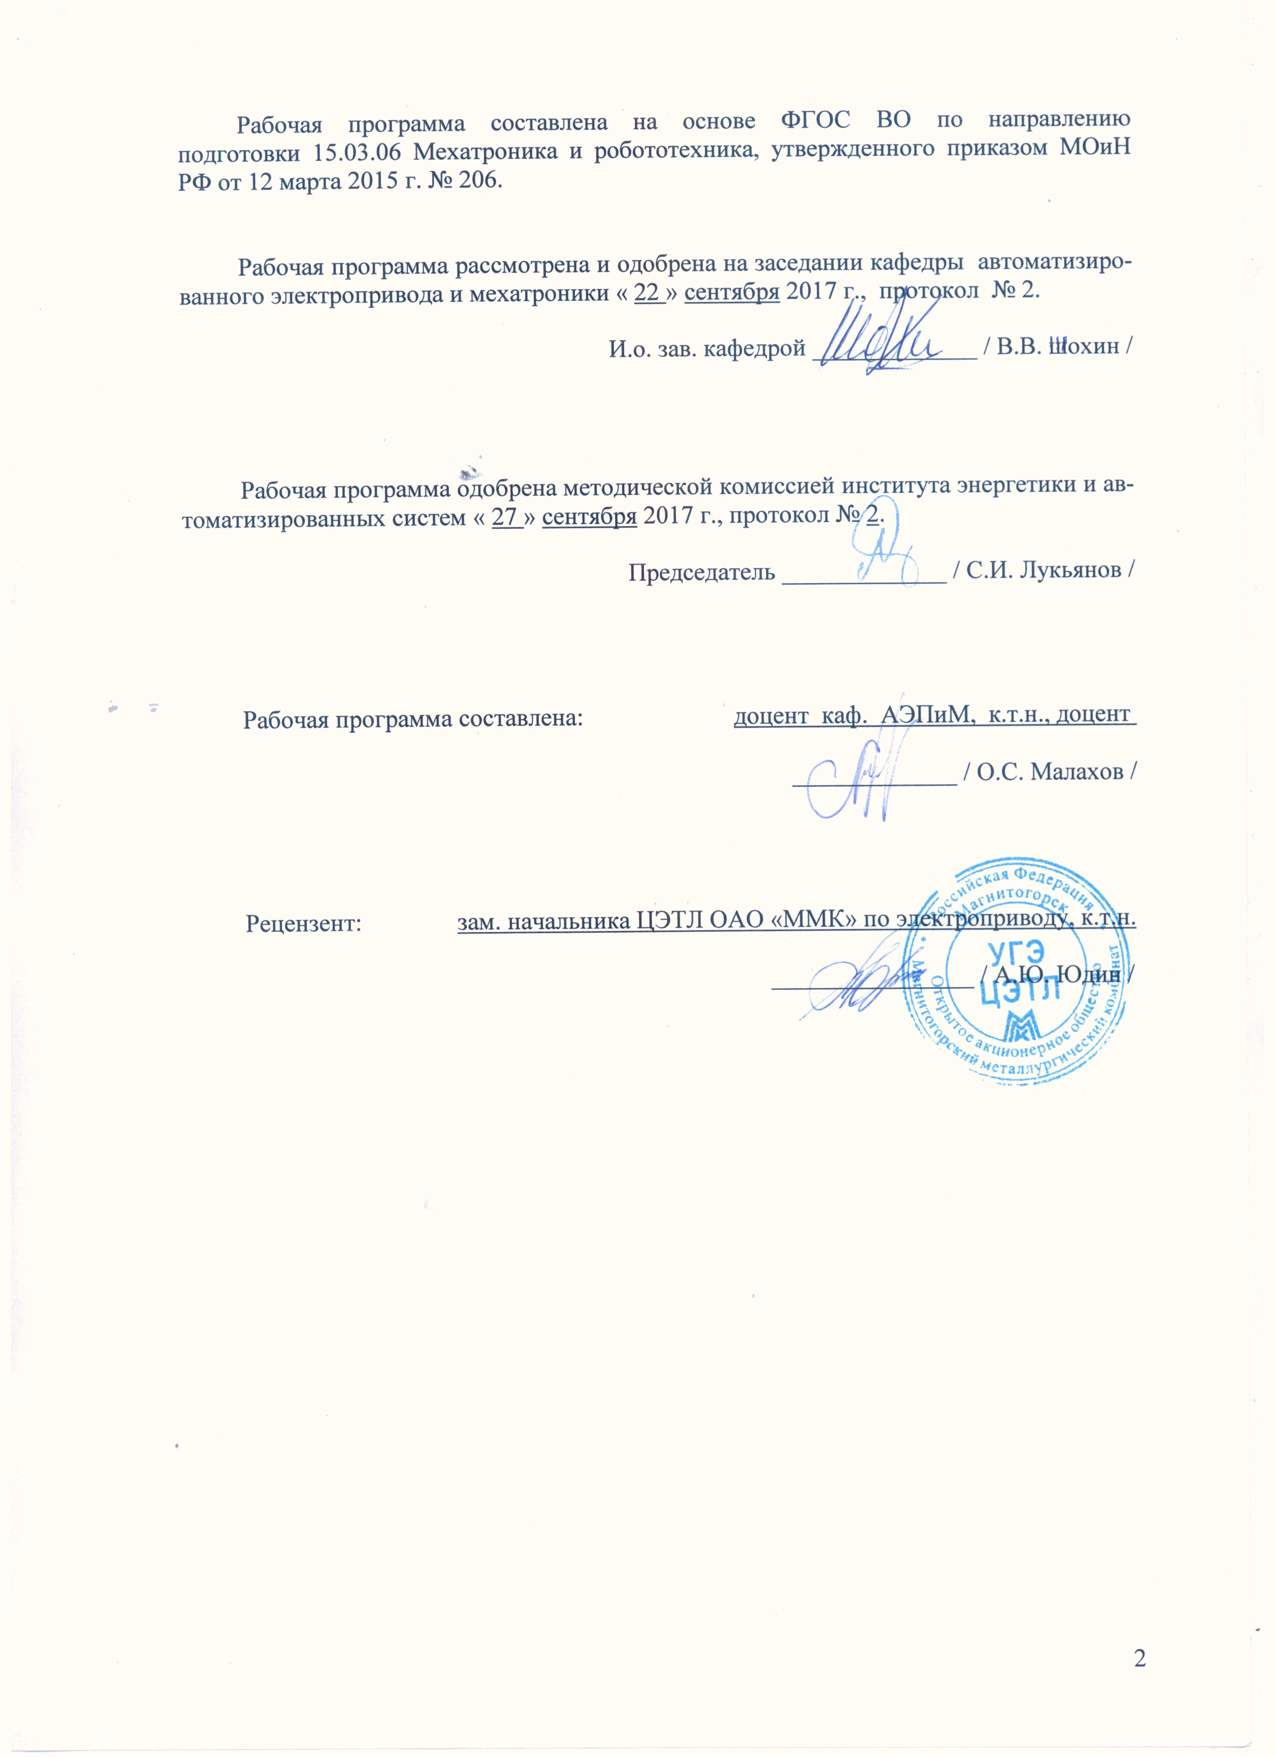
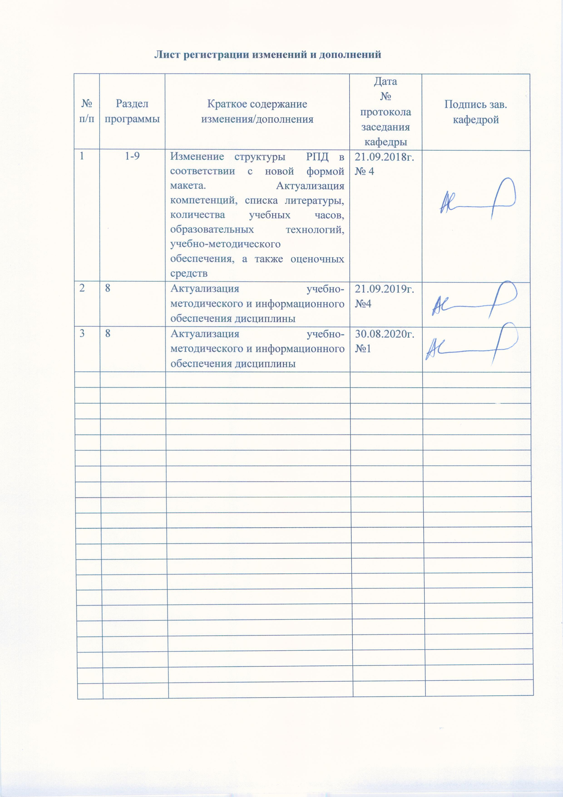
1 Цели освоения дисциплины (модуля)
Целями освоения дисциплины «Дискретная математика» являются развитие у студентов личностных качеств, а также формирование профессиональных компетенций в соответствии с требованиями ФГОС ВО по направлению 150306 Мехатроника и робототехника.

2 Место дисциплины (модуля) в структуре образовательной программы
подготовки бакалавра (магистра, специалиста)
Дисциплина «Дискретная математика» входит в вариативную часть блока 1 образовательной программы.
Для изучения дисциплины необходимы знания (умения, владения), сформированные в результате изучения следующих дисциплин: Математика.
Знания (умения, владения), полученные при изучении данной дисциплины будут необходимы для изучения следующих дисциплин: Электронные устройства мехатронных и робототехнических систем.

3 Компетенции обучающегося, формируемые в результате освоения
дисциплины (модуля) и планируемые результаты обучения
В результате освоения дисциплины (модуля) «Дискретная математика» обучающийся должен обладать следующими компетенциями:

Структурный  элемент  компетенции | Планируемые результаты обучения
ОПК-2 - Владение физико-математическим аппаратом, необходимым для описания мехатронных и робототехнических систем
Знать | - основы теории конечных автоматов;  - основы теории множеств;  - основы формальной логики: исчисление высказываний, исчисление предикатов.
Уметь | - применять контрольно-измерительную аппаратуру для определения характеристик и параметров макетов;  - вести расчеты электрических цепей аналоговых и цифровых электронных устройств;  - применять теории дискретной математики для решения задач проектирования мехатронных модулей и систем.
Владеть | - навыками участия в проведении предварительных испытаний составных частей опытного образца мехатронной или робототехнической системы по заданным;  - навыками выпуска рабочей документации опытного образца, его изготовления и предварительных испытаний;  - навыками применения теории дискретной математики для решения задач проектирования мехатронных модулей и систем.
ПК-5 - Способность проводить эксперименты на действующих макетах, образцах мехатронных и робототехнических систем по заданным методикам и обрабатывать результаты с применением современных информационных технологий и технических средств
Знать | - основы постановки эксперимента;  - методики проведения экспериментов;  - принципы функционирования мехатронных модулей.
Уметь | - планировать постановку эксперимента;  - организовывать постановку эксперимента;  - осуществлять коммутацию разных мехатронных систем.
Владеть | - навыками компьютерной обработки информации;  - навыками анализа результатов экспериментов;  - навыками работы с сетевыми технологиями.

4 Структура и содержание дисциплины (модуля)
Общая трудоемкость дисциплины составляет 4 зачетных единиц 144 акад. часов, в том числе:
– контактная работа – 99,3 акад. часов:
– аудиторная – 96 акад. часов;
– внеаудиторная – 3,3 акад. часов
– самостоятельная работа – 44,7 акад. часов;
Форма аттестация – зачет.

Раздел/ тема  дисциплины | Семестр | Аудиторная  контактная работа  (в акад. часах) |  |  | Самостоятельная работа (в акад. часах) | Вид самостоятельной  работы | Форма текущего контроля успеваемости и  промежуточной аттестации | Код и структурный  элемент  компетенции
Раздел/ тема  дисциплины | Семестр | лекции | лаборат.  занятия | практич. занятия
1. Вводная лекция | 6
1.1. Введение в формальную логику | 6 | 16 | 5/3И | 0/0И | 3 | Прочтение лекционного материала, чтение литературы | Устный опрос (собеседование) | ОПК-2 - зув
1.2. Исчисление высказываний | 6 | 4 | 5/3И | 0/0И | 8,7 | Прочтение лекционного материала, чтение литературы | Устный опрос (собеседование) | ОПК-2 – зув
Итого по разделу |  | 20 | 10/6И | 0/0И | 11,7
2. Основы алгебры логики | 6
2.1. Логические функции | 6 | 4 | 2/0И | 0/0И | 3 | Прочтение лекционного материала, чтение литературы | Устный опрос (собеседование) | ОПК-2 – зув
2.2. Способы задания логических функций | 6 | 4 | 2/0И | 0/0И | 3 | Прочтение лекционного материала, чтение литературы | Устный опрос (собеседование) | ОПК-2 - зув
Итого по разделу |  | 8 | 4/0И | 0/0И | 6
3. Булева алгебра | 6
3.1. Разложение булевых функций по переменным | 6 | 4 | 2/0И | 0/0И | 3 | Прочтение лекционного материала, чтение литературы | Устный опрос (собеседование) | ОПК-2 – зув
3.2. Теорема о функциональной полноте. Минимизация булевых функций | 6 | 4 | 2/0И | 0/0И | 3 | Прочтение лекционного материала, чтение литературы | Устный опрос (собеседование) | ОПК-2 - зув
3.3. Маршруты, циклы, цепи, связность | 6 | 4 | 2/0И | 0/0И | 3 | Прочтение лекционного материала, чтение литературы | Устный опрос (собеседование) | ПК-5 - зув
3.4. Раскраски. Планарные графы | 6 | 4 | 2/0И | 0/0И | 3 | Прочтение лекционного материала, чтение литературы | Устный опрос (собеседование) | ПК-5 - зув
3.5. Деревья | 6 | 4 | 2/0И | 0/0И | 3 | Прочтение лекционного материала, чтение литературы | Устный опрос (собеседование) | ПК-5 - зув
3.6. Формальные языки и грамматики | 6 | 4 | 2/0И | 0/0И | 3 | Прочтение лекционного материала, чтение литературы | Устный опрос (собеседование) | ПК-5 - зув
3.7. Конечные автоматы | 6 | 4 | 2/0И | 0/0И | 3 | Прочтение лекционного материала, чтение литературы | Устный опрос (собеседование) | ПК-5 - зув
3.8. Сети Петри | 6 | 4 | 2/0И | 0/0И | 3 | Прочтение лекционного материала, чтение литературы | Устный опрос (собеседование) | ПК-5 - зув
3.9. Программная реализация автоматов и сетей | 6 | 4 | 2/0И | 0/0И | 3 | Прочтение лекционного материала, чтение литературы | Устный опрос (собеседование) | ПК-5 - зув
Итого по разделу |  | 36 | 18/0И | 0/0И | 27
Итого за семестр |  | 64 | 32/6И | 0/0И | 44,7 |  | Зачет
Итого по дисциплине |  | 64 | 32/6И | 0/0И | 44,7
И – в том числе, часы, отведенные на работу в интерактивной форме.

5 Образовательные и информационные технологии
Для реализации предусмотренных видов учебной работы в качестве образовательных технологий в преподавании дисциплины «Дискретная математика» используются традиционная и модульно-компетентностная технологии.
Лекции проходят в традиционной форме и в форме лекций-консультаций. На лекциях-консультациях изложение нового материала сопровождается постановкой вопросов и дискуссией в поисках ответов на эти вопросы.
При выполнении лабораторных работ студенты учатся практическим навыками проектирования и моделирования устройств, рассмотренных на лекционных занятиях. При защите лабораторных работ перед студентами ставятся задачи, требующие логического мышления, принципа обобщения и сопоставления.
Самостоятельная работа стимулирует студентов в процессе подготовки домашних заданий, при решении задач на лабораторных занятиях, при подготовке к итоговой аттестации.

6 Учебно-методическое обеспечение самостоятельной работы обучающихся

По дисциплине «Дискретная математика» предусмотрена аудиторная и внеаудиторная самостоятельная работа обучающихся.
Аудиторная самостоятельная работа студентов предполагает ответы на вопросы на лабораторных занятиях при защите работ.

Вопросы к защите лабораторной работы №1:
1. Какие устройства называют логическими или цифровыми?
2. В чем различие между комбинационными и последовательностными логическими устройствами?
3. Какие базовые логические элементы Вы знаете?
4. Чем отличается логическое сложение от арифметического?
5. Приведите условные обозначения и таблицы истинности следующих логических элементов: 2И, 2ИЛИ, НЕ, ИСКЛ ИЛИ.
6. Какие функции выполняет инвертор в цифровых устройствах?
Вопросы к защите лабораторной работы №2:
1. С какой целью минимизируют функции?
2. Какие способы минимизации логических функций Вы знаете?
3. Какие способы задания логических функций Вы знаете? На каком этапе проектирования цифровых устройств применяют тот или иной способ задания логических функций?
4. Что такое таблица истинности (функионирования)?
5. Объясните алгоритм записи ДНФ?
6. Объясните алгоритм записи КНФ?
7. Что такое карта Карно (Вейча)?
8. Как минимизировать логическую функцию с помощью карты Карно?
9. Какие требования необходимо соблюдать при объединении выбранных значений функции в область на карте Карно?
10. Почему при записи минимизированной функции исключаются некоторые переменные и их инверсии?
11. Минимизируйте функцию вида
.
По полученной минимизированной функции нарисуйте структурную схему логического устройства.
12. По заданному варианту проведите эксперимент по моделированию работы цифрового устройства в программе NI Multisim. Какие этапы подготовки предшествовали началу эксперимента?
13. Вы спроектировали цифровое устройство. Для проверки его работоспособности Вы собрали модель устройства в NI Multisim. Результат опыта показал, что устройство работает не так, как Вы предполагали. Какие действия для поиска ошибки Вы выполните?
14. Какие факторы на Ваш взгляд наиболее часто являются причиной отклонений результатов эксперимента от ожидаемых?
Вопросы к защите лабораторной работы №3:
1. Что такое мультиплексор? Приведите пример условного обозначения.
2. Приведите примеры использования мультиплексоров в цифровой технике.
3. Какие входы имеются в мультиплексоре?
4. Как соотносится количество адресных и информационных входов мультиплексора?
5. Объясните работу схемы мультиплексора К531КП2.
6. Объясните работу схемы мультиплексора К155КП7.
7. Как построить из двух восьмиразрядных мультиплексоров К155КП7 один шестнадцатиразрядный мультиплексор?
8. Можно ли получить из двойного четырехразрядного мультиплексора К531КП2 один восьмиразрядный?
Вопросы к защите лабораторной работы №4:
1. Что такое полусумматор?
2. Чем отличается полусумматор от сумматора?
3. Приведите таблицу истинности двухразрядного полусумматора и двухразрядного сумматора.
4. Приведите функциональную схему четырехразрядного сумматора с последовательным переносом. Объясните принцип ее действия.
5. Объясните принцип вычитания двоичных чисел?
6. Что такое дополнительный код отрицательного числа? Приведите пример представления отрицательного числа в дополнительном коде.
7. Приведите функциональную схему вычитателя. Объясните принцип ее работы.
8. Как реализуют схему умножителя с использованием сумматоров?
Вопросы к собеседованию по разделу №2:
1. Объясните принцип вычитания двоичных чисел. Что понимается под понятиями инкремент и декремент двоичного числа?
2. Объясните принцип умножения двоичных чисел и поясните принцип работы логической схемы четырехразрядного матричного умножителя.
3. Объясните разницу позиционной и непозиционной системами счисления. Приведите примеры таких систем.
4. Что такое дополнительный код числа? Поясните правила сложения с отрицательным числом. Переведите числа 65₁₀ и -31₁₀ в двоичный код и сложите их.
5. Что понимается под термином проверка паритета двоичных чисел? Какой способ обнаружения ошибок применяется в схемах контроля четности? Нарисуйте условно-графическое обозначение схемы контроля четности.
6. Дайте определение цифровому компаратору, нарисуйте его условно-графическое обозначение.
7. Объясните, что в цифровой электронной технике понимается под понятием кодовое слово. Что такое разряд кодового слова?
8. По заданному варианту проведите эксперимент по моделированию работы цифрового арифметического устройства в программе NI Multisim. Какие этапы подготовки предшествовали началу эксперимента?
Вопросы к собеседованию по разделу №3:
1. Какие типы логики цифровых элементов Вы знаете?
2. Нарисуйте и объясните принцип действия базового элемента диодно-транзисторной логики. Укажите недостатки по причине которых диодно-транзисторной логика не находит широкого применения.
3. Нарисуйте и объясните принцип действия базового элемента И-НЕ транзисторно-транзисторной логики.
4. Нарисуйте и объясните принцип действия базового элемента ИЛИ-НЕ эмиттерно-связанной транзисторной логики. Какими преимуществами ЭСЛ обладает перед ТТЛ?
5. Нарисуйте логические схемы и поясните работу элементов И-НЕ и ИЛИ-НЕ, реализованных на КМОП структурах.
6. Какие особенности применения КМОП микросхем Вы знаете?
7. Перечислите основные параметры логических элементов и поясните их.
Вопросы к собеседованию по разделу №4:
1. Что такое арифметико-логическое устройство (АЛУ)?
2. Где применяется АЛУ?
3. Чем отличается АЛУ одного процессора от другого?
4. Приведите функциональную схему простейшего на Ваш взгляд АЛУ. Объясните принцип работы.
5. Что называют разрядностью АЛУ?
6. Что понимают под командной АЛУ?
7. Перечислите необходимые технические средства для проведения экспериментальных работ с арифметико-логическими устройствами.
Задания для выполнения лабораторной работы №1:
1. Расположить на рабочей области элементы: 2И (AND2), 2ИЛИ (OR2), 3И (AND3), 3ИЛИ (OR3), 2И-НЕ (NAND2), 2ИЛИ-НЕ (NOR2), ИСКЛ. ИЛИ (XOR2) и 2И-2И-ИЛИ-НЕ (AND_OR_I).
2. Входы элементов подключить к переключаемым цифровымконстантам (INTERACTIVE_DIGITAL_CONSTANT), выходы – к элементам индикации (Probe).
3. Запустить моделирование. Изменяя состояния входов элементов, записать соответствующие состояния их выходов. Результаты моделирования внести в таблицу функционирования.
Задания для выполнения лабораторной работы №2:
1. Согласно варианту для функции, заданной в виде таблицы функционирования, записать ДНФ и КНФ.
2. Минимизировать полученное по ДНФ выражение, используя карту Карно.
3. Составить в Multisim логические схемы для ДНФ, КНФ и минимизированной функции.
Задания для выполнения лабораторной работы №3:
1. Собрать в Multisim логическую схему двойного мультиплексора К531КП2.
2. Изучить работу собранной схемы. Составить таблицу функционирования, привести условное обозначение мультиплексора.
3. Собрать в Multisim логическую схему двойного мультиплексора К155КП7.
4. Изучить работу собранной схемы. Составить таблицу функционирования, привести условное обозначение мультиплексора.
Задания для выполнения лабораторной работы №4:
1. Собрать в Multisim логическую схему полусумматора.
2. Подключить входы и выходы логических элементов, запустить моделирование и проверить соответствие работы схемы полусумматора и его таблицы функционирования.
3. Собрать логическую схему полного сумматора. Изучить его работу.
4. Соединить четыре сумматора в единую схему 4-разрядного сумматора. Проверить работоспособность собранной схемы.

7 Оценочные средства для проведения промежуточной аттестации

а) Планируемые результаты обучения и оценочные средства для проведения промежуточной аттестации:

Структурный элемент  компетенции | Планируемые результаты обучения | Оценочные средства
ОПК-2 - Владение физико-математическим аппаратом, необходимым для описания мехатронных и робототехнических систем
Знать | - основы теории конечных автоматов;  - основы теории множеств;  - основы формальной логики: исчисление высказываний, исчисление предикатов. | Примерные вопросы для устного опроса:  - Какова этимология термина «логика»?  - Какие формы и приемы рационального познания Вы можете назвать?  - Какой из приемов рационального познания занимает центральное место в логических исследованиях?  - Что такое понятие?  - Что такое суждение?  - Что такое «парадокс» с точки зрения логики?  - Что такое простое высказывание в отличие от сложного с точки зрения логики?
Уметь | - применять контрольно-измерительную аппаратуру для определения характеристик и параметров макетов;  - вести расчеты электрических цепей аналоговых и цифровых электронных устройств;  - применять теории дискретной математики для решения задач проектирования мехатронных модулей и систем. | Примерные вопросы для устного опроса:  - Какие виды функций в зависимости от типологии их аргументов и значений вы знаете?  - Чем отличаются унарные логические связки от бинарных?  - Чем отличается конъюнкция от дизъюнкции (как логическая связка)?  - Чем отличается строгая дизъюнкция от нестрогой (как логическая связка)?  - Чем отличается импликация от эквиваленции (как логическая связка)?
Владеть | - навыками участия в проведении предварительных испытаний составных частей опытного образца мехатронной или робототехнической системы по заданным;  - навыками выпуска рабочей документации опытного образца, его изготовления и предварительных испытаний;  - навыками применения теории дискретной математики для решения задач проектирования мехатронных модулей и систем. | Примерные вопросы для устного опроса:  - Какое из двух утверждений верно: а) ориентированный граф является частным случаем неориентированного графа; б) неориентированный граф является частным случаем ориентированного графа?  - Перечислите все возможные способы задания графов.
ПК-5 - Способность проводить эксперименты на действующих макетах, образцах мехатронных и робототехнических систем по заданным методикам и обрабатывать результаты с применением современных информационных технологий и технических средств
Знать | - основы постановки эксперимента;  - методики проведения экспериментов;  - принципы функционирования мехатронных модулей. | Примерные вопросы для устного опроса:  - Перечислите все возможные способы задания графов.  - Какие используются способы аналитического и графического представления маркированных сетей Петри?  - Каким образом выполняется смена маркировки и определяется пространство состояний сети Петри?
Уметь | - планировать постановку эксперимента;  - организовывать постановку эксперимента;  - осуществлять коммутацию разных мехатронных систем. | Примерные задания для устного опроса:  1. Покажите на примерах, что расстояние между вершинами l(vi,vj) удовлетворяет следующим аксиомам метрики: a) l(vi,vj) >= 0; б) l(vi,vj) = 0, тогда и только тогда, когда vi = vj; в) l(vi,vj) = l(vj,vi) г) l(vi,vk) + l(vk,vj) >= l(vi,vj) (неравенство треугольника).  2. Пусть G — граф, множество вершин которого совпадает с отрезком натурального ряда {1,2,...5}, а множество ребер определяется следующим условием: несовпадающие вершины vi, и vj смежны тогда, когда числа i и j взаимно просты. Какой вид имеют: — матрица смежности графа G; — матрица инциденций G; — матрица Кирхгофа графа G.  3. Графы H = H1∪ H2 и Q являются подграфами полного n-вершинного графа. Выполняется ли для них соотношение H× Q = (H1∪ H2)× Q = H1 × Q ∪ H2 × Q?  4. Постройте дерево достижимости сети Петри с использованием матричного способа описания.
Владеть | - навыками компьютерной обработки информации;  - навыками анализа результатов экспериментов;  - навыками работы с сетевыми технологиями. | Примерные задания для устного опроса:  - Каким образом осуществляется матричный способ описания выполнения маркированной сети Петри?  - По каким правилам и в какой последовательности строится дерево достижимости маркированной сети Петри?  - Какие структурные свойства сети Петри зависят только от топологии и не зависят от начальной маркировки?

б) Порядок проведения промежуточной аттестации, показатели и критерии оценивания:

Промежуточная аттестация по дисциплине «Дискретная математика» включает теоретические вопросы, позволяющие оценить уровень усвоения обучающимися знаний, и практические задания, выявляющие степень сформированности умений и владений.
Показатели и критерии аттестации (зачет):
- обучающийся получает отметку «зачтено» при условии выполнения и защиты всех предусмотренных лабораторных работ на оценку не ниже «удовлетворительно».

8 Учебно-методическое и информационное обеспечение дисциплины (модуля)
а) Основная литература:
1. Ходаков, В. Е. Дискретная математика : учебное пособие / В. Е. Ходаков, Н. А. Соколова. — Москва : ИНФРА-М, 2020. — 542 с. — (Высшее образование: Бакалавриат). - ISBN 978-5-16-013184-9. - Текст : электронный. - URL: https://znanium.com/catalog/product/1117204 (дата обращения: 06.11.2020). – Режим доступа: по подписке.
б) Дополнительная литература:
1. Соболева, Т. С. Дискретная математика. Углубленный курс : учебник / под ред. А. В. Чечкина. - Москва : КУРС : ИНФРА-М, 2020. - 278 с. - ISBN 978-5-906818-11-9. - Текст : электронный. - URL: https://znanium.com/catalog/product/1015049 (дата обращения: 06.11.2020). – Режим доступа: по подписке.
в) Методические указания:
1. Методические указания к лабораторным работам по дисциплинам «Алгебра логики и основы дискретной техники», «Схемотехника» для студентов направления 130302 / составители: Малахов О.С. ; Магнитогорский гос. технический ун-т им. Г.И. Носова. - Магнитогорск : МГТУ им. Г. И. Носова, 2017. - 33 с. : ил., табл. – Текст : непосредственный.
2. Вороненко, А. А. Дискретная математика. Задачи и упражнения с решениями : учебно-методическое пособие / А. А. Вороненко, В. С. Федорова. — Москва : ИНФРА-М, 2019. — 104 с. — (Высшее образование: Бакалавриат). - ISBN 978-5-16-106349-1. - Текст : электронный. - URL: https://znanium.com/catalog/product/1033596 (дата обращения: 06.11.2020). – Режим доступа: по подписке.

г) Программное обеспечение и Интернет-ресурсы:

Программное обеспечение
 |  | Наименование ПО |  | № договора |  | Срок действия лицензии
 |  | MS Windows 7 Professional(для классов) | Д-1227-18 от 08.10.2018 |  |  | 11.10.2021
 |  | MS Office 2007 Professional | № 135 от 17.09.2007 |  |  | бессрочно
 |  | MS Windows 7 Professional (для классов) | Д-757-17 от 27.06.2017 |  |  | 27.07.2018
 |  | 7Zip | свободно распространяемое ПО |  |  | бессрочно
 |  | NI MultiSim Education | К-68-08 от 29.05.2008 |  |  | бессрочно
 |  | FAR Manager | свободно распространяемое ПО |  |  | бессрочно
 | Профессиональные базы данных и информационные справочные системы
 |  | Название курса |  |  | Ссылка
 |  | Электронная база периодических изданий East View Information Services, ООО «ИВИС» |  |  | https://dlib.eastview.com/
 |  | Национальная информационно-аналитическая система – Российский индекс научного цитирования (РИНЦ) |  |  | URL: https://elibrary.ru/project_risc.asp
 |  | Поисковая система Академия Google (Google Scholar) |  |  | URL: https://scholar.google.ru/
 |  | Информационная система - Единое окно доступа к информационным ресурсам |  |  | URL: http://window.edu.ru/

9 Материально-техническое обеспечение дисциплины (модуля)
Материально-техническое обеспечение дисциплины включает:
Тип и название аудитории | Оснащение аудитории
Лекционная аудитория | Мультимедийные средства хранения, передачи и представления информации
Компьютерный класс | Персональные компьютеры с пакетом MS Office, пакетом NI Multisim, выходом в Интернет и с доступом в электронную информационно-образовательную среду университета
Аудитории для самостоятельной работы: компьютерные классы; читальные залы библиотеки | Персональные компьютеры с пакетом MS Office, выходом в Интернет и с доступом в электронную информационно-образовательную среду университета

